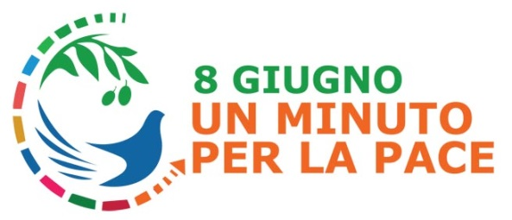

**Eva Fernández Mateo**

*Coordinatrice Segretariato FIAC*

Questa iniziativa nasce dall'incontro promosso da Papa Francesco l'8 giugno 2014 nei Giardini Vaticani. Un incontro per invocare la pace con l'allora presidente di Israele Shimon Peres, il presidente dell'Autorità Nazionale Palestinese Maḥmūd ʿAbbās – Abu Mazen, e alla presenza del patriarca di Costantinopoli Bartolomeo I.

Per sostenere l'incontro e, da allora, ogni anno, in ricordo di questo evento, l'8 giugno alle ore 13.00, il Forum Internazionale dell'Azione Cattolica, insieme all'Azione Cattolica Italiana, all'Azione Cattolica Argentina e all'Unione Mondiale delle Organizzazioni Femminili Cattoliche (UMOFC), propone a tutti di fermarsi un minuto, ovunque si trovino.

Nel corso degli anni diverse organizzazioni hanno aderito a questa iniziativa e, con l'idea che sempre più persone si uniscano, a partire dal 2019, insieme alla pagina Facebook e Instagram di UN MINUTO PER LA PACE, è stato creato anche un logo comune con una colomba, simbolo universale di pace e novità, l'ulivo e il cerchio aperto, con i colori che indicano i continenti e una freccia che invita ad assumersi la propria responsabilità e a lavorare per la giustizia e la pace, ovunque viviamo, con uno sguardo aperto verso l'orizzonte.

UN MINUTO PER LA PACE può sembrare un messaggio troppo semplice, ma vuole essere un segno che possa unire credenti e non credenti nel desiderio di pace che tutti abbiamo, un segno che ci incoraggi ad azioni concrete per costruire la pace, un segno che aiuti a condividere le molte situazioni di conflitto in cui si trovano troppi popoli, sia quelli conosciuti che quelli meno conosciuti. E, purtroppo, è doloroso riconoscere che i conflitti sono aumentati o si sono inaspriti.

L'Azione Cattolica è presente in alcuni dei luoghi in cui si vivono situazioni di conflitto, riceviamo informazioni dirette dai nostri fratelli che vivono in condizioni così difficili. Che differenza c'è nel dare un volto alla sofferenza delle persone e non vedere solo numeri. Rafforziamo il nostro impegno per la pace in ogni parte del mondo.

In primo luogo, intensifichiamo la preghiera e l'invocazione per la pace. Ricordando i 10 anni dell'UMPP, l'8 giugno 2024, abbiamo proposto di mantenere un appuntamento mensile e così, l'8 di ogni mese, abbiamo ricordato un luogo concreto in situazione di conflitto insieme alla testimonianza di un santo o beato che ci stimola a lavorare per la pace fino alla prossima domenica, 8 giugno 2025, lanciando questo slogan: "La pace inizia con te. E con me. Adesso", sottolineando tre parole: umanità, dialogo e bene comune.

Allo stesso tempo, vogliamo esprimere la nostra solidarietà e sentiamo l'urgenza di formare le persone ad essere agenti di pace e riconciliazione, come emerge dai video che abbiamo ricevuto con testimonianze dalla Colombia, dal Burundi, dall'Ucraina, dal Myanmar e da Nazareth. Durante il Congresso di domenica prossima potremo vedere una sintesi di questi video. Da parte dell'Azione Cattolica vogliamo promuovere processi formativi per bambini, giovani e adulti che ci aiutino a essere costruttori di pace nella vita quotidiana e, allo stesso tempo, sensibilizzare i nostri governanti affinché prendano decisioni che consentano al diritto internazionale di tornare ad occupare un posto di rilievo nella risoluzione e nella prevenzione dei conflitti. Speriamo che la celebrazione di questo Congresso possa aiutarci nel nostro impegno per la pace.

Dal segretariato del FIAC, insieme all'Italia, parteciperanno di persona a questo Congresso Internazionale persone provenienti da Argentina, Burundi, Filippine, Malta, Messico, Romania, Senegal e Spagna, e saremo accompagnati attraverso i social network da persone di molti altri paesi. Tutti uniti per la pace.